Технологическая карта урока
Этап урока | Деятельность учителя
Орг момент | Улыбнитесь ему, подарите свои лучезарные улыбки нашим гостям. Пожелайте друг другу удачи.  Ты готов начать урок?  Все ль на месте, все ль в порядке?  Ручка, книжка и тетрадка?  Пожелаем всем удачи –  За работу, в добрый час!
Актуализация знаний | Сейчас мы с вами проведём зарядку для ума и устно посчитаем.  - 15 конфет разделили на 5 детей поровну, сколько конфет получил каждый? (3)  - 6 яблок поделили между собой 3 ученика, сколько яблок у каждого? (2)  - 12 пирожных раздали 4 детям, каждому поровну. Сколько пирожных у каждого?(3)  - 2 приятеля разделили 1 апельсин, сколько получил каждый? (?)  У.Как же записать ответ к этой задаче? Может кто-то знает? Тогда давайте попробуем ответить на этот вопрос немного позже…А пока продолжим урок.
Целеполагание | Я к вам сегодня пришел не с пустыми руками (яблоки, мандарины…..)  -Вас это удивило? Как вы считаете, что с этим со всем нужно сделать? ( Съесть)  -А ещё эти фрукты нам помогут познакомиться с новой темой.  - Как будем есть? (Разделим на всех поровну.)  - Давайте начнем с яблок. Я хочу угостить 1 яблоком Лизу и Валеру, как они должны поделить яблоко? ( Пополам)  - Сколько достанется каждому? ( По половинке)  - А как на математическом языке назвать половинку от целого? ( Не знаем)  - А теперь я хочу угостить вас мандарином. На что я его должна разделить? ( на дольки)
Открытие нового | - Долька – это часть от целого мандарина. Как вы думаете, а как в математике называется часть от целого?  - В математике часть от целого называют ДОЛЕЙ.  - Как вы думаете, о чём мы будем говорить на уроке? Сформулируйте тему урока. (ДОЛИ.)  - Чему будем учиться на уроке? (Делить на доли, называть, записывать)  Верно, мы будем говорить о том, как образуются, называются и записываются доли и сравнивать их.
Первичное закрепление | Так что же такое ДОЛЯ? ( Часть от целого)  -Давайте посмотрим мультфильм, который тоже поможет нам разобраться с новой темой.  ( Просмотр мультфильма « Апельсин» из сборника Карусель)  - Ребята, почему звери так поступили с волком? ( Он забрал у них апельсин.)  - А как он должен был правильно поступить? ( Попросить , чтобы его угостили, сказать вежливые слова)  -А теперь вернёмся к математике.  У. Кто из вас был внимательный, какие доли получили животные? (Одинаковые, равные).  -Значит, доля – какая часть? (равная часть) (слайд 5: Доля – равная часть от целого)  - На сколько долек был разделён апельсин? (5)Покажите на пальцах.  - Сколько долек получила каждая группа животных? (1) Покажите на пальцах другой руки.  В математике для того чтобы записать доли пишут короче: 1/5. Число под чертой показывает, на сколько равных частей мы разделили предмет, а над чертой – сколько таких частей взяли. Запись читается так: одна пятая.  Предлагаю вам закрепить наши знания, поработав в рабочем листе.  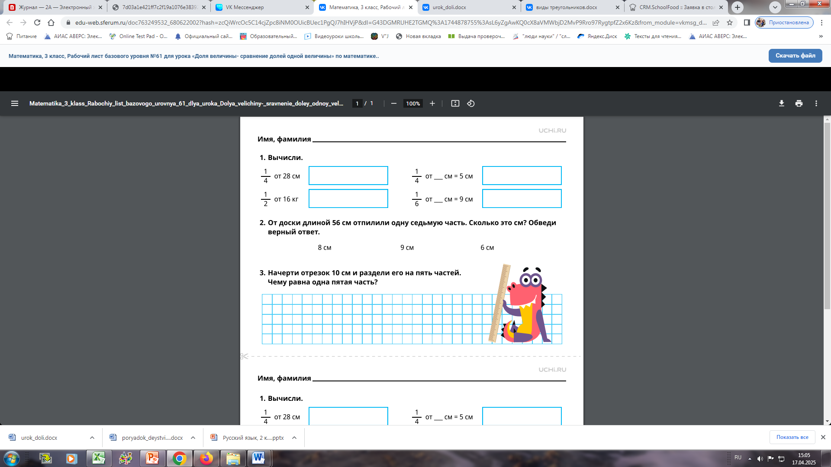
Подведение итогов | Над какой темой работали ?  Кто по вашему мнению работал лучше всех? А кто был самым внимательным?  Кто считает , что очень хорошо изучил тему – встаньте , пожалуйста.  Кому нужно еще время и у вас трудности возникали при изучении темы.  Нарисуйте лесенку и определите где вы находитесь, изучив сегодняшний урок!  Спасибо за урок, до свидания!

Рабочий лист к уроку математики
Задание для парной работы

Задание для самостотельного выполнения

